МИНИСТЕРСТВО НАУКИ И ВЫСШЕГО ОБРАЗОВАНИЯ РОССИЙСКОЙ ФЕДЕРАЦИИ

**Торезский колледж (филиал)**

федерального государственного бюджетного образовательного учреждения

высшего образования

«Донецкая академия управления и государственной службы»

**(Торезский колледж ФГБОУ ВО «ДОНАУИГС»)**

**МЕТОДИЧЕСКАЯ РАЗРАБОТКА**

**ОТКРЫТОГО ЗАНЯТИЯ-ЛЕКЦИИ**

по дисциплине: «ЕН.01. Математика»

на тему: **«Алгебра множеств»**

по специальности

40.02.01 «Право и организация социального обеспечения»

**Торез,**

**2024 г.**

Данная методическая разработка предназначена для проведения открытого занятия-лекции, с элементами проблемного обучения по учебной дисциплине ЕН.01 Математика на тему «Понятие множества и операции над ними, основы теории вероятностей и математической статистики» для 2 курса по специальности 40.02.01 Право и организация социального обеспечения очной формы обучения.

Организация - разработчик: Торезский колледж ФГБОУ ВО «ДОНАУИГС»

Разработчик: Васина Д.А., преподаватель

СОГЛАСОВАНО:

Методист _____________ О.В. Дорожкина

_____._____. 2024

Рассмотрена, утверждена и рекомендована к использованию в учебном процессе на заседании цикловой комиссией математических и информационных дисциплин для специальности 40.02.01 «Право и организация социального обеспечения».

Протокол № ___от ____ _________ 2024 г.

Председатель ЦК ____________ М.Г. Хмиленко

**СОДЕРЖАНИЕ**

|  |  |  |
| --- | --- | --- |
| 1 | Пояснительная записка | 4 |
| 2 | Методика организации и проведения занятия | 4 |
| 3 | План занятия | 6 |
| 4 | Формируемые компетенции | 7 |
| 5 | Ход открытого занятия | 9 |
| 6 | Литература | 10 |
| 7 | Актуализация | 11 |
| 8 | Изложение нового материала | 14 |
| 9 | Контроль первичного усвоения новых знаний | 20 |
| 10 | Домашнее задание | 23 |

**Пояснительная записка**

Основной задачей курса ЕН.01 Математика является математическое обеспечение специальной подготовки, т.е. вооружение студентов математическими знаниями и умениями необходимыми для изучения специальных дисциплин, разработки курсовых и дипломных проектов, для профессиональной деятельности и продолжения образования.

Данная методическая разработка предназначена для проведения открытого занятия-лекции, с элементами проблемного обучения по учебной дисциплине ЕН.01. Математика на тему: **«**Понятие множества и операции над ними, основы теории вероятностей и математической статистики».

Открытое занятие-лекция – это форма, которая предполагает погружение обучающихся в изучаемую тему, мало связанную с ранее изученным материалом.

Методическая разработка является актуальной, так как задачи, решаемые в ходе открытого занятия-лекции с элементами проблемного обучения, формируемые компетенции имеют большое практическое значение в будущей профессиональной деятельности обучающихся.

Главная цель проведения открытого занятия-лекции заключается в формировании критического мышления, знаний и умений по выполнению операций со множествами. Открытое занятие-лекция разработано с элементами современных педагогических технологий, что позволяет обеспечить личностное развитие обучающегося и повысить качество образования.

**Методика организации и проведения занятия**

Занятие предусматривает групповую форму работы, в рамках которой можно организовать конструктивное общение и сотрудничество.

Структура лекции определяется выбором темы и цели занятия. Другими словами, лекция строится на сочетании этапов занятия, организации, постановке целей и актуализации знаний; сообщении знаний преподавателем и усвоении их обучающимися; определении домашнего задания.

Предварительная подготовка со стороны преподавателя включает в себя конструирование занятия: выбор методов, приёмов, средств обучения, постановку задач на каждом этапе занятия:

1. **Организационный момент** - создавать условия для возникновения у обучающихся внутренней потребности включения в учебную деятельность, вызвать интерес к предстоящей теме занятия.
2. **Актуализация знаний** – установить межпредметные связи, установить уровень усвоения знаний, умений, определить ошибки и проблемы в знаниях, стимулировать активность.
3. **Изучение нового учебного материала** – обеспечить восприятие, осмысление и первичное запоминание знаний, связей и отношений в изучении основных понятий и темы в целом, формирование умений рационального составления конспекта лекции после изучения темы занятия.
4. **Закрепление изученного материала** – получить достоверную информацию о достижении всеми обучающимися запланированных результатов обучения, самостоятельно выполнять задания.
5. **Проверка выполненных работ и обсуждение допущенных ошибок** – проанализировать ответы на поставленные вопросы.
6. **Задание на дом** – поставить цели самостоятельной работы обучающихся (содержание домашнего задания).
7. **Подведение итогов**. Объявление оценок.

Рефлексия применяется для выявления уровня осознания содержания пройденного материала.

**План занятия**

**Тема занятия:** Понятие множества и операции над ними, основы теории вероятностей и математической статистики.

**Цель занятия:** закрепить теоретические знания; сформировать умения применять полученные теоретические знания определения множества и его элементов для решения задач.

**Задачи занятия:**

* **Образовательные:** формирование и закрепление теоретических знаний, умений и навыков при выполнении операций над множествами, обеспечение возможности реализации обучающимися умений самостоятельно применять знания, анализируя учебный материал.
* **Развивающие:** способствование развитию у обучающихся внимания, навыков восприятия информации, умений применять на практике полученные знания.
* **Воспитательные:** формирование умений работать в коллективе, находить компромиссы, воспитывать культуру поведения.
* **Здоровьесберегающи**е:

соблюдение норм техники безопасности и охраны труда при работе с интерактивной доской;

создание благоприятного морально-психологического климата в коллективе;

изменение видов учебной деятельности с целью сохранения активности обучающихся в течение занятия.

* **Методическая:** совершенствование методики проведения открытого занятия -лекции с элементами проблемного обучения.

**В результате изучения темы, обучающиеся должны:**

**Знать:**

понятие множества, элемент множества, виды множеств, отношения между множествами, операции над множествами.

**Уметь:**

охарактеризовать множество, выполнять действия над множествами (объединение и пересечение), изображать множества с помощью диаграмм Эйлера-Венна, применять данные знания для решения прикладных задач.

**Формируемые компетенции**

ОК 1. Понимать сущность и социальную значимость своей будущей профессии, проявлять к ней устойчивый интерес.

ОК 2. Организовывать собственную деятельность, определять методы и способы выполнения профессиональных задач, оценивать их эффективность и качество.

ОК 3. Решать проблемы, оценивать риски и принимать решения в нестандартных ситуациях.

ОК 4. Осуществлять поиск, анализ и оценку информации, необходимой для постановки и решения профессиональных задач, профессионального и личностного развития.

ОК 5. Использовать информационно-коммуникационные технологии для совершенствования профессиональной деятельности.

ОК 6. Работать в коллективе и команде, обеспечивать ее сплочение, эффективно общаться с коллегами, руководством, потребителями.

ОК 9. Ориентироваться в условиях постоянного изменения правовой базы.

**Тип занятие:** изучение нового материала.

**Вид занятия:** открытое занятие-лекция с элементами проблемного обучения.

**Форма обучения**: групповая.

**Методы и приемы:**

-словесный

-постановка проблемных задач

-репродуктивный.

**Междисциплинарные связи:** химия, география, геометрия, экономика.

**Методическое обеспечение занятия:** рабочая программа учебной дисциплины, тематический план, план-конспект занятия.

**Техническое обеспечение занятия**:

- учебник;

- презентация преподавателя;

- раздаточный материал.

**Время занятия***:* 80 минут.

**Ход открытого занятия**

**Преподаватель**: Торезского колледжа ГОУ ВПО Государственного образовательного учреждения «Донецкая академия управления и государственной службы при Главе Донецкой Народной Республики» Васина Дарья Анатольевна.

**Дата проведения:** 22.12.2022 г.; 13.10 – 14.45 (дистанционный формат)

**Дисциплина:** ЕН.01. Математика.

**Тема занятия:** Понятие множества и операции над ними, основы теории вероятностей и математической статистики.

**Группа:** П-21д-1, ПС-22д-1, специальность 40.02.01 «Право и организация социального обеспечения».

**Количество студентов по списку:** 68 чел.

**Присутствуют: 68** чел.

**Отсутствуют:** 0 чел.

1. **Вводная часть (5 мин.)**
   1. Приветствие обучающихся.
   2. Проверка готовности обучающихся к занятию.
   3. Сообщение цели и задачи занятия.
2. **Основная часть (65 мин.)**

2.1. Актуализация опорных знаний и способов действий (проводится опрос обучающихся по заданному на дом материалу и оценка результатов освоения) (Приложение 1) (*10мин*).

2.2. Изложение нового учебного материала (Приложение 2) (*40мин*)

2.3. Контроль первичного освоения новых знаний в виде теста. (Приложение 3) (*13мин*.)

2.4. Первичное закрепление (2мин.)

1. **Заключительная часть (10мин.)**
   1. Рефлексия (Приложение 4) (*5мин.*)
   2. Подведение итогов занятия. (*3мин.*)
   3. Домашнее задание (2*мин.*)

**Литература:**

1. Высшая математика для экономистов: Учебник / Под ред. Н.Ш. Кремера. - М.: Юнити, 2014. - 479 c.
2. Бугров, Я.С. Высшая математика. задачник.: Учебное пособие для академического бакалавриата / Я.С. Бугров, С.М. Никольский. - Люберцы: Юрайт, 2016. - 192 c.
3. Дорофеева, А.В. Высшая математика для гуманитарных направлений: Учебник для бакалавров / А.В. Дорофеева. - Люберцы: Юрайт, 2016. - 400 c.

**Интернет-ресурсы:**

1. Единое окно доступа к образовательным ресурсам. Электронная библиотека [Электронный ресурс]. — Режим доступа: <http://window.edu.ru/window>.
2. Электронные библиотеки России /pdf учебники студентам [Электронный ресурс].— Режим доступа:

<http://www.gaudeamus.omskcity.com/my>PDFlibrary.html.

Приложение 1

**Актуализация опорных знаний обучающихся.**

Тема нашего сегодняшнего занятия: «Понятие множества и операции над ними, основы теории вероятностей и математической статистики». Мы закрепим наши знания о множествах и постараемся определить, где мы можем или сможем встретиться с данным понятием кроме занятий математики, в каких областях и видах деятельности.

Вспомним, какие можно выполнять операции с множествами, способы их заданий, известные нам числовые и нечисловые множества.

В математике, как и в других науках, а также повседневной жизни часто приходится решать задачи, в которых требуется из элементов некоторого конечного множества составлять различные комбинации, удовлетворяющие каким – либо условиям, и подсчитывать число таких комбинаций. Такие задачи получили название комбинаторных задач.

Методы комбинаторики находят широкое применение в теории вероятностей.

**Основной этап**

Начнем наше занятие с разминки.

Вопросы разминки:

1. Приведите примеры множеств, элементами которого являются:

а) розы;

б) в) квадрат и треугольник.

2. Перечислите элементы множеств:

а) частей света;

б) цифр;

в) дней недели;

г) цветов радуги.

3. Среди перечисленных ниже множеств укажите конечные и бесконечные множества:

а) множество чисел, кратных 13;

б) множество делителей числа 15;

в) множество деревьев в лесу;

г) множество натуральных чисел;

д) множество рек Ростовской области;

е) множество корней уравнения х + 3 = 11;

ж) множество решений неравенства х + 1 < 3.

4. Даны множества:

А – множество фруктов в корзине;

В – множество яблок в этой корзине;

С – множество груш в этой корзине;

Д – множество слив в этой корзине.

Чем является множество А для множеств В, С и Д?

Итак, в каких областях, кроме математики, мы встретили понятие множества при проведении устного счета? Приведите примеры множеств, которые связаны с вашей будущей профессией.

**Блиц-опрос.**

И в продолжение устного счета вам нужно будет одним словом сформулировать ответ на блиц-вопрос.

**Вопросы:**

1. Какие названия применяются для обозначения множеств животных? *(земноводные, млекопитающие, хладнокровные и т.п.).*
2. Какие названия применяются для обозначения множеств военнослужащих?*(рота, взвод, полк, дивизия и т.п.).*
3. Как называется множество цветов, стоящих в вазе? *(букет).*
4. Какие названия применяют для обозначения множеств кораблей?*(флотилия, эскадра).*
5. Как называется множество царей *(фараонов, императоров и т.д.)*данной страны, принадлежащих одному семейству? *(династия).*
6. Как называется множество точек земной поверхности, равноудаленных от обоих полюсов?*(экватор).*
7. Как называется множество документов? (*архив*)

На материале устного счета и в процессе блиц - опроса мы с вами вспомнили о множествах не только в математике, но и в других областях знаний.

Приведите примеры множеств, которые связаны с вашей будущей профессией.

Приложение 2

**Изложение нового материала**

**Опорный конспект**

Что такое теория вероятностей?

Теория вероятностей есть раздел математики, в котором изучаются случайные явления (события) и выявляются закономерности при массовом их повторении. Она изучает объективные закономерности массовых случайных событий и является теоретической базой для математической статистики, занимающейся разработкой методов сбора, описания и обработки результатов наблюдений.

С математической точки зрения пространство (совокупность) всех элементарных событий, возможных в любом опыте – это некоторое множество, а элементарные события – его элементы.

***1.Множеством*** называется собрание, совокупность объектов, объединенных по какому-нибудь общему признаку, свойству.

Объекты, из которых состоит множество, называют его ***элементами.***

Примеры:

1). Множество планет солнечной системы.

2). Множество натуральных чисел.

**2. *Обозначение*** множеств: А, В, С …

***Элементы множества***: а, b, с….

Символическая запись: a∈A; b∉A

**3.**В математике особую роль играют множества, элементами которых являются числа. Такие множества называются ***числовыми: N; Z; Q; R***

**4.**По числу элементов, входящих в множество, множества делятся на три класса:

***1 – конечные, 2 – бесконечные, 3 – пустые (*** ∅).

**5.**Способы задания множеств:

***перечисление*** его элементов - A ={а; я; у; ю; э; е; о; ё; и; ы};

указание ***характеристического свойства***

В= {х│х – чётное натуральное число} ={х│х=2k, k Є N}.

**6**.***Операции над множествами.***

***Подмножество***

Если каждый элемент множества А содержится в множестве В, то множество А называют подмножеством множества В и записывают так: А $⊂$ В (рис. 1). Запись А $⊂$ В обозначает, что когда х $∈$ А, то х $∈$ В. Если одновременно А $⊂$ В и В $⊂$ А, то говорят, что множества А и В равны (А=В).

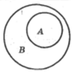

Рис. 1. А $⊂$ В

***Пересечение множеств***

Пересечением множеств А и В называют множество их общих элементов (рис. 2).

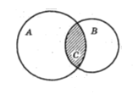

Рис. 2. А $∩В$

Пересечение множеств А и В записывают так: А $∩В$. Если С= А $∩В$ и х $∈$ С, то х $∈$ А и х $∈$ В.

***Объединение множеств***

Объединением множеств А и В называют множество элементов, которые входят в состав по крайней мере одного из этих двух множеств (рис. 3).

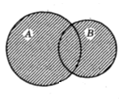

Рис. 3. А $∪$ В

Объединение множеств А и В записывают так: А $∪$ В. Если С= А $∪$ В и х $∈$ С, то это значит, что х $∈$ А или х $∈$ В.

***Разность множеств***

Разностью множеств А и В называют множество элементов, которые входят в множество А, но не содержаться в множестве В (рис. 4).

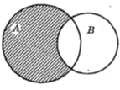

Рис. 4. А $\backslash$ В

Разность множеств А и В записывают так: А $\backslash$ В. Если С= А\В и х $∈$ С, то это значит, что х $∈$ А или х $∉$ В.

**Решение упражнений**

**Задание1.**

Расположите 4 элемента в двух множествах так, чтобы в каждом из них было по 3 элемента.

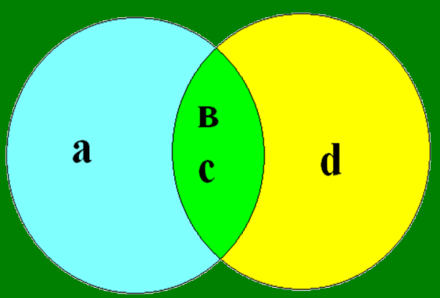

**Задание 2.**

Множества А и В содержат соответственно 5 и 6 элементов, а множество А ∩ В – 2 элемента. Сколько элементов в множестве А U В?

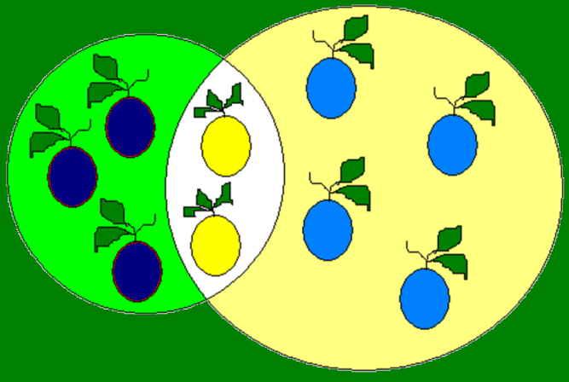

**Задание 3 (устно)**

Поставьте вместо звездочки знак $∈$ или $∉$ так, чтобы получить верное утверждение:

*1)6* N;* 3) - 4 *\*Q;* 5) 2 * R;

2) 1 * Z; 4) -1 * Z; 6)-0 ,1 4 * *Q.*

**Задание 4 (устно)**

Равны ли множества *А и В,* если:

1)А={ 2 ,4 } ,В={ 4 ,2},

2)А= {(2; 4)}, В ={(4; 2)};

**Задание 5**

Каждая семья, живущая в нашем доме, выписывает или газету, или журнал, или и то и другое вместе. 75 семей выписывают газету, а 27 семей выписывают журнал и лишь 13 семей выписывают и журнал, и газету. Сколько семей живет в нашем доме?

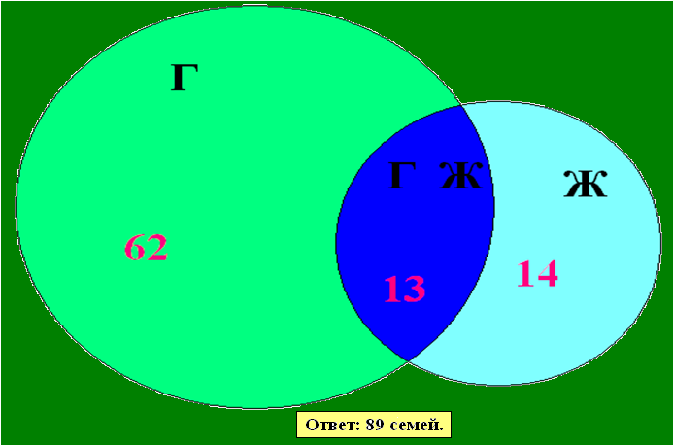

**Задание 6.**

На школьной спартакиаде каждый из 25 учеников 9 –го класса выполнил норматив или по бегу, или по прыжкам в высоту. Оба норматива выполнили 7 человек, а 11 учеников выполнили норматив по бегу, но не выполнили норматив по прыжкам в высоту. Сколько учеников выполнили норматив: а) по бегу; б) по прыжкам в высоту; в) по прыжкам при условии, что не выполнен норматив по бегу?

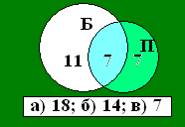

**Число элементов множеств.**

Для конечного множества А через m(A) обозначим число его элементов Число элементов пустого множества равно 0.

**m ($∅$) = 0**

2.Для конечных множеств А и В справедливо равенство:

**m (A $∪B)$ = m(A) + m(B) – m(A $∩$ B)**

**Задача 1.**

Каждый из 36 учащихся класса изучает хотя бы один иностранный язык (английский или немецкий). Известно, что английский язык изучает 24 ученика, немецкий – 18. Сколько человек изучают немецкий и английский язык ?

Решение.

А – множество учеников, которые изучают английский язык; m(А) =24.

В - множество учеников, которые изучают немецкий язык; m(В) =18.

m(A $∪$ B) = 36

Оба языка изучают m(А $∩$ В) человек.

m(А $∩$ В) = m(A) + m(B) - m(A $∪B)$ = 24 + 18 – 36 = 6

**Задача 2.**

Экзамен по математике сдавали 250 абитуриентов, оценку ниже «5» баллов получили 180 человек, а выдержали экзамен 210 абитуриентов (то есть не получили «2»). Сколько человек получили оценки «3» и «4»?

Решение.

А – множество абитуриентов, выдержавших экзамен («5», «4», «3»)

В – множество абитуриентов, получивших оценку ниже «5» («4», «3», «2»)

m (A) = 210; m (B) = 180; m (A $∪B)=250$

Абитуриенты, получившие «3» и «4», образуют множество А $∩$ В

m (А $∩$ В) = m(A) + m(B) - m(A $∪B)$ = 210 + 180 – 250 = 140

Приложение 3

**Контроль первичного усвоения новых знаний**

Тест по вариантам**.**

**Тест по теме: «Множества».**

Тест с выбором правильного ответа.

**ИНСТРУКЦИЯ:** Выберите букву с правильным ответом и занесите её в бланк ответов.

**1 вариант**

1. Определить какое из множеств является подмножеством А = {10, 20, 30, 40, 50, 60}

a) {10, 20, 30, 40, 50, 60, 70}

б) {10}

в) {10, 35}

2. Какое из множеств определяет , если А = {1, 2, 3, 4, 5}, B = {3, 4, 5, 6, 7}

a) {1, 4, 5}

б) {1, 2, 3, 4, 5}

в) {1, 2, 3, 4, 5, 6, 7}

3. Какое из множеств определяет , если A = {1, 3, 5, 7, 9}, B={1, 2, 3, 4}

а) {1, 3, 5, 7}

б) {1, 2, 3, 4, 5, 7, 9}

в) {1, 3}

4. Множество треугольников разбили на подмножества разносторонних треугольников, равнобедренных треугольников и равносторонних треугольников. Произошло ли разбиение множества треугольников на классы?

а) да

б) нет

5. На каком рисунке изображено объединение множеств А и В ()?

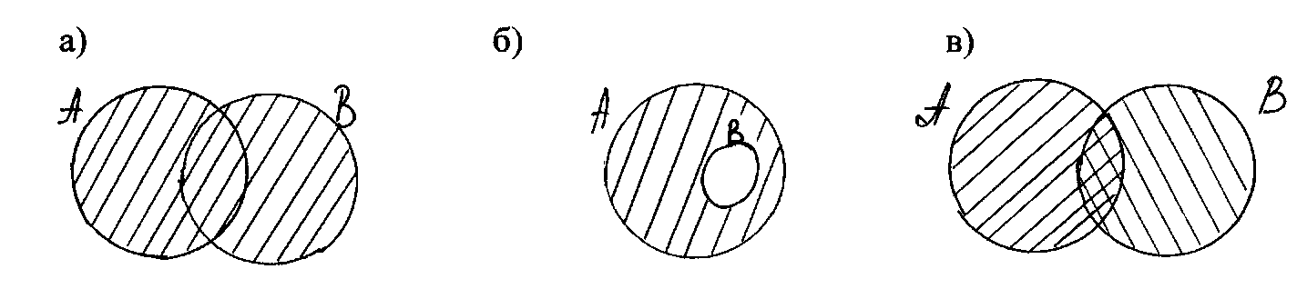

**2 вариант**

1. Определить какое из множеств является подмножеством

А = {5, 15, 25, 35, 45, 55}

a) {55}

б) {5, 25, 50}

в) {25, 55, 75}

2. Какое из множеств определяет , если А = {2, 4, 6, 8, 10}, B = {8, 10, 12, 14}

a) {2, 4, 6, 8, 10, 12, 14}

б) {8, 10, 12, 14}

в) {8, 10}

3. Какое из множеств определяет , если A = {2, 4, 6, 8, 10}, B = {2, 4, 8, 9}

а) {2, 4, 6, 8, 10}

б) {2, 4, 8, 9}

в) {2, 4, 8}

4. Множество всех углов разбили на подмножества прямых, тупых и острых. Произошло ли разбиение множества углов на классы?

а) да

б) нет

5. На каком рисунке изображено пересечение множеств А и В ()?



**Эталоны ответов.**

1 вариант

|  |  |  |  |  |  |
| --- | --- | --- | --- | --- | --- |
| **№ задания** | **1** | **2** | **3** | **4** | **5** |
| **ответ** | б | в | в | а | а |

2 вариант

|  |  |  |  |  |  |
| --- | --- | --- | --- | --- | --- |
| **№ задания** | **1** | **2** | **3** | **4** | **5** |
| **ответ** | а | а | в | а | в |

Приложение 4

Наше занятие подходит к концу. Мы много говорили о множествах, но мне как преподавателю математики хочется выяснить, а как вы считаете, нужно ли изучение данной темы? А если нужно, то где вы будете применять эти знания (иногда даже сами того не подозревая)?

**Рефлексия деятельности студентов на занятии**

-Что понравилось на занятии?

-Какой материал был наиболее интересен?

-Оцените свою работу на занятии: плохо работал, хорошо, отлично. Поднимите руки, кто работал плохо? Почему?

- Как вы думаете, пригодятся ли вам знания данной темы в вашей будущей профессии?

Необычность нашего занятия, о какой я вам говорила в начале, заключалась в том, что тема “Множества” смогла объединить такие разные и, казалось бы, несовместимые предметы, как математика, география, биология и др.

И может быть кому-то из вас все-таки кажется, что студентам, изучающим юридические науки, знания по математике не так уж и важны. Но это не так. Вспомните всем известное высказывание “Математика – царица всех наук”.

**Домашнее задание:**

**Задача.** Из 40 участников конференции 6 не знают ни русского, ни немецкого языка, 19 знают русский язык, 5 знают оба языка. Сколько человек знают немецкий язык.

Всем спасибо. До свидания!